Тема «Если с ребенком трудно общаться».
Исследования последних лет и опыт практических действий показали, что современные родители нуждаются в помощи психолога, поскольку многие дети сегодня характеризуются эмоциональной неустойчивостью. У них ярко выражены импульсивность, избыточная эмоциональная чувствительность другие отличаются повышенной ранимостью, застенчивостью, замкнутостью, третьи – агрессивностью.

Агрессивный ребенок

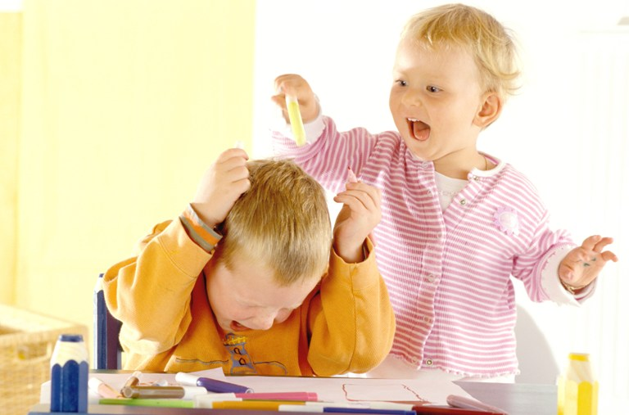
Часто приходится слышать от огорченных родителей: «Такой хороший был мальчик, а сейчас драчун. В детском саду только его и ругают». К сожалению, не редко эти жалобы вполне обоснованы. Такие превращения из "хорошего" в "драчуна и задиру" встречаются достаточно часто. Вспышки ярости с элементами агрессивного поведения впервые наблюдаются тогда, когда желание ребенка (получить игрушку или конфету, спрыгнуть со шкафа, потрогать хрустальную вазу, бросить бабушкины очки – разнообразию таких капризов нет предела) не могут быть удовлетворены. Препятствием к удовлетворению желания обычно служит отказ или запрет взрослого, поскольку большая часть таких просьб, требований ребенка не может быть удовлетворена без неприятных последствий. Отказ выполнить подобное желание агрессивного ребенка и приводит к конфликту.
Как правильно вести себя в данной ситуации? Попробуйте перенести активность ребенка в другое русло. Предложите ему какую-нибудь игру или отвлеките его внимание от предмета желания. Это, как правило, позволяет избежать конфликта.
Нередко агрессивность ребенка является формой протеста против завышенных требований взрослых, загоняющих его в жесткие рамки. Подумайте, действительно ли ваши нормы и категоричные требования разумны и необходимы. Отвечают они возможностям ребенка? Приносят ли они ему пользу? А может быть, вам следует изменить тон, форму предъявления требования?
Агрессивность в дошкольном возрасте может возникнуть, если ребенок не популярен в среде сверстников. В разные возрастные периоды решающее значение для получения популярности имеют различные требования со стороны группы: высокий интеллектуальный уровень, развитая речь, хорошее физическое развитие, ловкость, высокая степень овладения различными видами деятельности. У дошкольников особенно ценятся приятный внешний вид и красивая одежда, общительность, готовность делится игрушками. Но доминирующее значение имеет то, насколько дошкольник овладел навыками игры. Подобные факторы полностью определяют положение ребенка в группе сверстников. Если ваш ребенок не отвечает этим требованиям, не имеет адекватных средств общения, то он стремится занять «достойное» положение в группе при помощи кулаков.

Принципы общения с агрессивным ребенком:
- Помните, сердитый тон, повышенный голос, многочисленные запреты и угрозы - самые неэффективные способы преодоления агрессивности ребенка. Лишь поняв причины его агрессивного поведения и устранив их, вы можете рассчитывать на положительные результаты.
- Дайте ребенку возможность выплеснуть свою агрессивность, перенести ее на другие объекты. Разрешите ему поколотить подушку или разорвать портрет врага. Вы увидите, как быстро он успокоится.
- Показывайте ребенку личный пример эффективного поведения. Не допускайте при нем вспышек гнева, нелесных высказываний о своих друзьях или коллегах, не стройте планов мести врагам.
- Пусть ваш ребенок всегда чувствует, что вы любите, цените, принимаете его таким каким он есть, понимаете проблемы. Не стесняетесь лишний раз его приласкать или пожалеть. Пусть он знает, что очень дорог вам.

Беспокойный ребенок

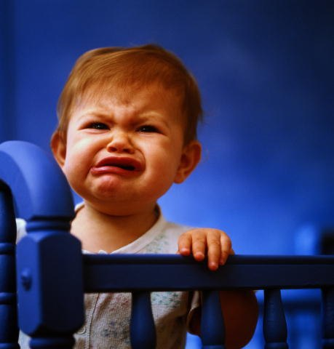
Вы начали замечать, что ребенок эмоционально реагирует на все происходящее вокруг. Он стал обидчивым, у него на глазах часто появляются слезы, а то вдруг наступают приступы безудержного смеха. Ребенок пока только учится управлять своими эмоциями в определенных ситуациях. У него еще не очень хорошо получается справляться с ними, но пройдет немного времени, и ваш импульсный малыш станет более уравновешенным, спокойным, даже, может быть, немного замкнутым.
Седьмой год жизни - кризисный, и одним из проявлений кризиса является эмоциональная неустойчивость. Ребенок стремится привлечь к себе внимание, и зачастую неадекватными способами. А взрослый не всегда выбирает правильную тактику поведения: он начинает ругать закривляния и истерики, не вполне понимая их причин. И что в результате? Такой искренний и открытый ребенок становится замкнутым и молчаливым и постепенно совсем отдаляется от родителей.
Попробуем понять причины появления неадекватных эмоций. Может быть ребенок просто не умеет проявлять свои эмоции? А может быть он стал нервным из-за того, что папа с мамой слишком часто ссорятся? Если ребенок только и слышит отстань, не мешай он становится неуравновешенным, переживая такое отношение со стороны близких. Эти переживания отражаются в его эмоциональных реакциях. Подумайте в чем причина таких реакций неуравновешенности? Может быть, нужно просто изменить отношения в вашей семье?
Принципы общения с беспокойным ребенком:
- Избегайте крайностей: нельзя позволить ребенку делать все, что ему заблагорассудится, но нельзя и все запрещать. Четко решите для себя, что можно и чего нельзя, и согласуйте со всеми членами семьи.
- Своим поведением показывайте ребенку пример: сдерживайте свои эмоции. Ведь он подражает вам в своем поведении.
- Уделяйте ребенку достаточно внимания, пусть он никогда не чувствует себя забытым. В тоже время объясните ребенку, что бывают моменты, когда у вас есть другие заботы, и ему надо это понять и принять.
- Помните, что истерические приступы чаще всего связаны со стремлением обратить на себя внимание или вызвать жалость и сочувствие. Не надо потакать ребенку, изменяя свои требования. Когда ребенок успокоится, объясните ему почему вы поступили так, а не иначе.

Замкнутый ребёнок

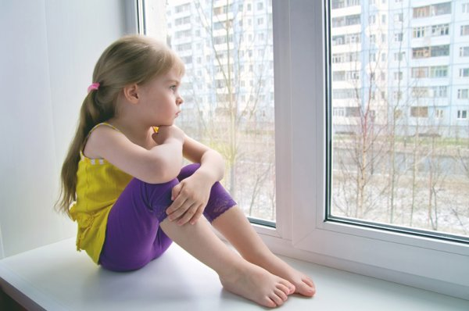
Застенчивый ребенок знает, как обращаться с другими людьми, но не умеет не может использовать эти знания. Замкнутый ребенок не хочет вступать в контакт и не знает, как общаться. В этом различии особенностей общения замкнутых и застенчивых детей и кроется секрет коррекции этих личностных качеств.
При работе с застенчивым ребенком мы стараемся сформировать у него коммуникативные умения, а у замкнутого прежде всего формируем желание общаться и развиваем его коммуникативные навыки. Замкнутость ребенка имеет в раннем возрасте обычно такие проявления, как беспокойство, эмоциональная неустойчивость, плаксивость, общий сниженный фон настроения, ухудшение аппетита и нарушение сна из-за малейших изменений в укладе жизни (переезд на дачу, поездка в гости и т.п.). Для этих детей характерно также страх перед чужими людьми, долго не проходящее беспокойство и скованность в незнакомой обстановке.
Как правило, такой ребенок сильно привязан к матери и очень болезненно переносит даже непродолжительное ее отсутствие.
Необходимо постоянно расширять круг его пассивного общения. Например, разговаривать в присутствии малыша с кем-то незнакомым или малознакомым. При этом очень важно, чтобы ребенок чувствовал себя в безопасности. Поэтому при разговоре держите его за руку или поглаживайте по голове.
Постепенно у ребенка сформируется спокойное и адекватное отношение к общению, разовьются речь и необходимые коммуникативные навыки. Однако замкнутость малыша можно и нужно корректировать.

Принципы общения с замкнутым ребенком:
- Расширяйте круг общения вашего ребенка, приводите его в новые места и знакомьте с новыми людьми.
- Подчеркивайте преимущества и полезность общения, рассказывайте ребенку, что нового и интересного вы узнали, какое удовольствие получили, общаясь с тем или иным человеком.
- Стремитесь сами стать для ребенка примером эффективно общающегося человека.
- Если вы заметили, что, не смотря на все ваши усилия, ребенок становится еще более замкнутым и отстраненным, обратитесь за консультацией к психологу, который профессионально поможет решить эту проблему.

Конфликтный ребенок

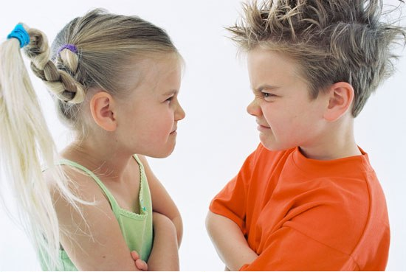
Наверное, с детскими ссорами встречается каждая мама. Но одни дети редко ссорятся и быстро мирятся с товарищами, а других конфликты и ссоры сопровождают постоянно. Существует много факторов, вызывающих ссоры и способствующих развитию конфликтности. Ребенок постоянно задирает своего брата или сестру, детей с которыми общается, если знает, что ему не дадут сдачи. Возможно, такому ребенку не хватает внимания в семье, а драка хороший способ не только привлечь к себе внимание, но и показать свое превосходство над другими.
Иная ситуация – ребенок, который постоянно ищет неприятностей. Кажется, что он специально провоцирует других детей, а в итоге сам оказывается жертвой конфликта. Такой ребенок нуждается в родительской помощи даже больше чем задира, потому, что проблемы у него сами по себе не исчезнут.
Очень важно то, насколько родители уверены в своем желании преодолеть конфликтность ребенка. Некоторые просят ребенка не ссорится, не проявляя при этом должной твердости. Другие родители постоянно сами нервничают, не скрывая, что ждут ссор от своих детей, жалуются на это окружающим, нередко в присутствии ребенка. Третьи быстро смиряются с этой чертой характера ребенка, воспринимают его конфликтное общение как неизбежность.
Однако с конфликтным поведением ребенка можно и нужно бороться. В первую очередь важно определить причину конфликтности. Их может быть несколько. Возможно, конфликтность является следствием эгоистичности вашего ребенка. Если дома он всегда в центре внимания и его желания ублажаются, то, разумеется ребенок ждет такого же отношения и со стороны других людей. Не получая желаемого внимания, он начинает его добиваться, провоцируя конфликты. В таком случае родителям необходимо не только изменить свое отношение к ребенку, но и научить его бесконфликтно общаться с другими детьми.
Возможна обратная ситуация, когда ребенок в семье «заброшен». Он вымещает накопившиеся за это обиды в ссорах. А может быть ребенок видит, как дома мама ссорится с папой, и просто начинает подражать родителям?
В любые случаи конфликтное поведение ребенка всегда является сигналом, что и с вами что-то не так. Поэтому, будьте готовы к тому, что и вам придется изменить свое поведение, что сделать совсем не просто. Однако успеха без этого добиться будет сложно.

Принципы общения с конфликтным ребенком:
- Пресекайте попытки ребенка провоцировать ссоры. Следите за собой: не допускайте в семье недружелюбных взглядов друг на друга и никогда не ворчите. Конечно, у всех родителей бывают моменты, когда им просто некогда, или нет сил контролировать детей. Именно тогда разражаются «бури».
- Не стремитесь прекратить ссору, обвиняя другого ребенка в возникновении конфликта и защищая своего. Старайтесь объективно разобраться в причинах конфликтной ситуации.
- Не обсуждайте в присутствии ребенка проблемы его поведения. Он может утвердить в мысли что конфликты неизбежны, и будет продолжать их провоцировать.
- Не всегда следует вмешиваться в ссоры детей. Когда дошкольники что-то не поделили и начали ссориться, лучше с начало просто наблюдать за конфликтом, не вмешиваясь в него. Может быть дети сами смогут найти общий язык. Ведь они только учатся общаться друг с другом. Если же вы заметили, что во время ссор один из детей постоянно побеждает, а другой выступает «жертвой» следует вмешаться в такое общение, чтобы предотвратить формирование робости у побежденного.
Надеемся, что использование данных памяток-рекомендаций для родителей позволят сформировать новое отношение между детьми и родителями, улучшат качества его личности, смягчат условия воспитания, нормализуют обстановку в семье.

Как же вести себя родителям, если ребёнок стал упрямым?
Упрямый ребёнок

В понятие «упрямство» каждый взрослый вкладывает свой смысл, но, как правило, это слово употребляется с негативным оттенком. Упрямство может раздражать, злить, утомлять и огорчать родителей. Особенно тяжело, когда ребенок не считается ни с интересами, ни с возможностями взрослых, ни с требованиями ситуации (например, если на улице очень холодно, а ребенок категорически отказывается надевать шапку).
Одной из причин упрямства может быть возрастной кризис. В процессе воспитания ребенка выделяются три таких кризиса: трех, семи лет (предшкольный) и подростковый. В эти периоды желание делать все по-своему, самостоятельно столь велико, что любые действия взрослых, препятствующие этому, вызывают реакцию протеста. Девиз ребенка: «Я сам. Я так хочу!» Как будет протекать кризис, зависит не только от действий взрослых, но и от индивидуальных особенностей ребенка. Кризис может развиваться бурно и надолго затягиваться, портить отношения между родителями и ребенком, либо, он протекает тихо и спокойно, в довольно мягкой форме. Как показывает практика и многочисленные психологические исследования, возрастные кризисы проходят мягче в тех семьях, где к ребенку проявляют уважение, интересуются его мнением и время от времени предоставляют право выбора.
Иногда упрямство ребенка может быть спровоцировано чувствами обиды, злости, гнева в адрес родителей. В этом случае оно выступает инструментом мести, привлечения внимания. Это свидетельствует о реальной проблеме общения, существующей в семье. Например, родители очень заняты и уделяют ребенку мало времени. В результате ребенок своим поведением как бы сообщает: «Мама, Я ХОЧУ, чтобы ты меня одела!»; «Папа, Я ХОЧУ, чтобы ты меня покормил» и т. д. Конечно, в проявлении упрямства необходимо учитывать характер, темперамент, психофизиологические особенности ребенка.
Родители достаточно часто обращаются с жалобами на упрямство ребенка к психологу детского сада. Вообще, как показывает практика, успех консультирования зависит от их желания сотрудничать. Это выражается в том, что они находят возможность прийти на встречу, рассказать о проблеме, рассмотреть ее с разных сторон, осмыслить и принять, выслушать точку зрения и рекомендации педагога-психолога, применить их в реальной жизни. Если родители сами обращаются за помощью к психологу - это значит, что они видят и осознают существование проблемы, но как показывает опыт, многие родители, обратившиеся к психологу, видят причину только в ребенке («с ребенком не все в порядке»), но не видят других истоков проблемы (например, неправильное взаимодействие с ним, собственные амбиции). По-видимому, в этом проявляется основная причина проблемы - неконструктивное взаимодействие родителей и детей.
Общение с ребенком должна строиться в направлении того, чтобы родитель принял право ребенка быть таким, какой он есть, не искал в нем недостатки, признал его позицию. Необходимо, чтобы родитель увидел весь спектр причин проблемы, перестал винить в ней только ребенка или себя.
Обычно во время приступа детского упрямства силы родителей направлены на борьбу. Зачастую родители употребляют выражение: «Я устал(а) с ним (ней) бороться». Со стороны кажется, что между ребенком и родителями идет война. Слово «бороться» не означает конструктивного взаимодействия с целью разрешения конфликта. Во время любой борьбы всегда есть два противника, каждый из которых борется за собственные интересы, и обязательно есть проигравший.
Так случается, что во время борьбы сам ребенок теряется из виду, и на первый план взрослый выносит ситуацию и свой эгоизм, но не чувства и причину, которые породили факт упрямства. Цели «борьбы» взрослого обычно таковы: «Я должен заставить ребенка понять, что родителей надо слушать»; «Я докажу, что я сильнее и авторитетнее». Таким образом, детское упрямство порождает взрослое, и возникает конфликт.
Итак, понятно, какие чувства может испытывать взрослый при детском упрямстве. А что чувствует ребенок? Для этого нужно предложить родителям вспомнить себя в детстве, свои прежние чувства, воссоздать в памяти аналогичную ситуацию, когда чего-то хотелось, но не давали или запрещали. Важно, чтобы родитель проговорил вслух эти чувства. А после этого родителю следует вернуться в настоящее время и разглядеть собственного ребенка. Родители не всегда понимают, что дети часто воспринимают «борьбу» с их упрямым поведением, как «борьбу» с ними самими.
При этом ребенок может переживать грусть, ненависть, обиду, жалость, злобу и др. В этот момент он может испытывать желание действовать наперекор взрослому, ударить его, сломать что-нибудь, убежать, спрятаться, заплакать. И это вполне естественно -это защитная реакция ребенка.
Что делать родителям? Необходимо перейти к взаимопониманию. Проблему, которая звучит «Как с ним бороться?» следует переформулировать на «Как мне/нам понять ребенка и научиться правильно с ним взаимодействовать?». В конфликтной ситуации запас возможностей держать себя в руках у взрослого гораздо больше, чем у ребенка. Это объясняется физиологической незрелостью некоторых структур мозга, нервной системы, несформированностью эмоционально-волевой регуляции у детей. Родитель должен подробнее расспросить ребенка, чего он хочет. Иногда ребенок не может подобрать слова, чтобы точно выразиться, тогда взрослому нужно предложить возможный список желаний ребенка, чтобы тот мог выбрать что-то из перечисленного.
После того как желание прояснилось (нет необходимости исполнять его сразу), нужно признать право ребенка на его желание. Когда мы чувствуем, что кто-то признает и принимает наши планы, мы радуемся, и у нас сразу возникает расположение, тяга к сотрудничеству и диалогу с принимающим нас человеком. Далее возможно конструктивное обсуждение желания. Желание бывает реалистичным, но осуществимым не в данный момент. В таком случае следует проговорить, когда и как это возможно, и обязательно определить «когда и как» конкретно. И конечно, договоренность с ребенком необходимо выполнить, иначе у него сформируется недоверие к взрослому. Безусловно, существуют невыполнимые желания: сложно остановить ветер, срочно вызвать лето и т. д. В таком случае можно поиграть с ребенком: придумать волшебную палочку, задуть ветер в коробочку, устроить дома лето, позагорать и искупаться.

Как вести себя с упрямым ребенком:
- Предъявляйте ребенку разумные требования, соответствующие его возрасту.
- Прежде чем обвинить ребенка в упрямстве, подумайте, не упрямитесь ли вы сами.
- Чаще ставьте себя на место ребенка и смотрите на мир (хотя это и очень сложно) его глазами.
- Предоставляйте ребенку право выбора.
- Старайтесь не создавать ситуаций, в которых может проявиться упрямство.
- Не используйте силовые методы - это только усугубит упрямство.
- Не соглашайтесь с ребенком, только для того чтобы он "отстал".
- Не забывайте хвалить ребенка.
- Не ведите "борьбу" с ребенком: взрослый и физически, и психически крепче, так что ребенок будет в проигрыше в любом случае; выстраивайте с ним разумное взаимодействие.
- Посвящайте ребенку больше времени и внимания, чаще играйте с ним.
- Помните: здоровый ребенок не может везде и всюду подчиняться родителям!

Наказание
Наказание не должно вредить здоровью - ни физическому, ни психическому. Более того, по идее, наказание должно быть полезным, не так ли? Никто не спорит. Однако наказывающий забывает подумать...
Если есть сомнения наказывать или не наказывать - НЕ наказывайте. Даже если уже поняли, что обычно слишком мягки, доверчивы и нерешительны. Никакой "профилактики", никаких наказаний "на всякий случай"!
За один раз - одно. Даже если проступков совершено сразу необозримое множество, наказание может быть суровым, но только одно, за все сразу, а не по одному - за каждый. Салат из наказаний - блюдо не для детской души! Наказание - не за счет любви, что бы не случилось, не лишайте ребенка заслуженной похвалы и награды.
Срок давности. Лучше не наказывать, чем наказывать запоздало. Иначе, чересчур последовательные воспитатели ругают и наказывают детей за проступки, обнаруженные спустя месяц, а то и год (что-то испортил, стащил, напакостил), забывая, что даже во взрослых суровых законах принимается во внимание срок давности правонарушения. Риск внушить ребенку о возможной безнаказанности не так страшен, как риск задержки душевного развития.



10 важных советов родителям:

Совет 1. Занимайтесь с ребенком регулярно, выберите направления занятий, не перескакивайте с одного вида занятий на другие.

Совет 2. Не занимайтесь с ребенком, если он плохо себя чувствует или активно отказывается от занятий.

Совет 3. Начинайте занятия с любимых или простых для выполнения заданий. Это дает ребенку уверенность в своих силах.

Совет 4. Спокойно, без раздражения относитесь к затруднениям и неудачам ребенка.

Совет 5. Не ругайте, не стыдите ребенка за неудачи.

Совет 6. Терпеливо разъясняйте все, что непонятно.

Совет 7. Подбадривайте, поддерживайте ребенка в тех случаях, если он испытывает трудности или у него что-то не получается.

Совет 8. Обязательно найдите, за что похвалить ребенка во время каждого занятия.

Совет 9. Не заставляйте ребенка многократно повторять те задания, которые трудны и не получаются. В таких случаях следует вернуться к аналогичным, но более простым заданиям.

Совет 10. Учитесь видеть не только слабые, но и сильные стороны развития ребенка. Выстраивайте занятия так, чтобы ребенок мог использовать сильные стороны своего развития.

Советы подготовила
Педагог-психолог: Бевская А.И.

